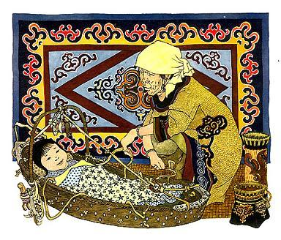Ульчи на Амуре давно живут. С тех пор, как они пришли сюда, маленькие сопки большими стали, большие речки маленькими стали.Три рода ульчей — Сулаки, Пунади, Губату — родичами были, один огонь имели. Друг около друга жили: по берегу Амура их деревни подряд стояли.Жили ульчи дружно. Всей деревней дома ставили: кто глину месит, кто столбы рубит, кто жерди на крышу таскает. Всей деревней рыбу ловили: кто на большой лодке, кто на оморочке, кто на бревне сидя, рыбу в сетки гонит. С лесными людьми, с водяными людьми дружно жили: всегда и нерпа, и таймень, и кета, и соболь, и сохатый у тех ульчей были.В роду Сулаки мальчик был один, по имени Мамбу.Когда родился он, мать своим молоком пятнадцать дней его умывала. Отец на колыбель Мамбу топорик да нож повесил, чтобы мальчик к оружию привыкал.Только Мамбу нож увидал, сразу за него обеими руками уцепился и из колыбели вылез. Удивились отец и мать: «Богатырь наш Мамбу будет или несчастный человек!» — про себя подумали.А Мамбу из дома вышел, камень бросил в ольховник — рябчика убил. Над дверью птицу повесил, чтобы все видели, что в доме охотник родился. «Среди хороших людей лучше всех будет!» — сказали тогда про Мамбу.Плохих людей до сих пор Сулаки не видели. Только в скором времени и с плохими людьми довелось им повстречаться.Осенью, когда рыба шла, Сулаки полные амбары рыбой набили, юколы для собак наготовили, осетровыми да кетовыми брюшками запаслись на всю зиму, насушили, навялили рыбы. Брусники, земляники, корешков сараны да голубицы набрали, запасли.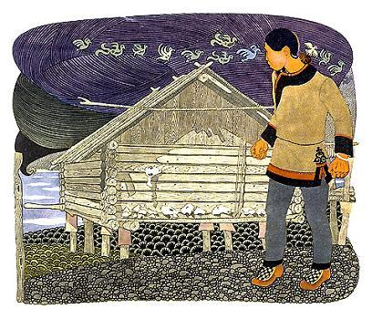Глядят однажды Сулаки: плывёт по Амуру лодка. Большая, нос и корма вверх подняты. Не видали ульчи таких до сих пор. На лодке паруса жёлтые. На мачте значок с золотым драконом развевается. Под лодкой буруны играют. В лодке много людей сидит. В руках у людей — мечи в две ладони шириной, в руках у людей — копья в два роста высотой. Лбы у людей — бритые, сзади — косы до полу висят, чёрной тесьмой перевязанные.Говорят старики: «Надо по-хорошему людей встретить! Чужие люди, издалека, видно! Новостей у них, поди, много!»Говорит Мамбу:— Плохие люди это. От них в тайгу уйти надо! Зачем мечи в руках держат? Зачем копья понаставили?Остановилась лодка у деревни Сулаки.Вышли из лодки люди. Главного на носилках вынесли. Под его тяжестью восемь носильщиков сгибаются. На голове у него шапка с павлиньим пером да яшмовым шариком. Халат на нём всеми цветами, как радуга, переливается. Живот у приезжего такой, что из-за него и лица не видать.Посмотрел на него Мамбу и говорит:— Это не человек, а брюхо! Не к добру приехал!— Что ты понимаешь! — говорят старики.Кинулись ульчи к приезжим. Закон велит приезжего обогреть, накормить, лучший кусок отдать. Женщины на блюдах тащат рыбу, мось, кашу.А человек-брюхо, на ульчей глядя, говорит:— Мы никанского царя люди! Наш царь — самый великий царь на земле, больше нашего царя на свете никого нету! Повелел он дань с вас взять!Не понимают ульчи, что такое дань. Никому никогда дани не платили. Спрашивают, что это такое. Отвечает им никанский человек-брюхо:— Будем у вас брать по соболю с каждого человека. И так будет вечно! Обещает никанский царь за это миловать вас своей милостью и жаловать вас. Позволит вам рыбу ловить в реке, зверя бить в лесу и воздухом дышать позволит!Удивились люди. Женщины говорят:— Видно, бедные эти люди. Соболей, видно, у них нету. Видно, никанскому царю холодно. Пусть погреется нашими соболями!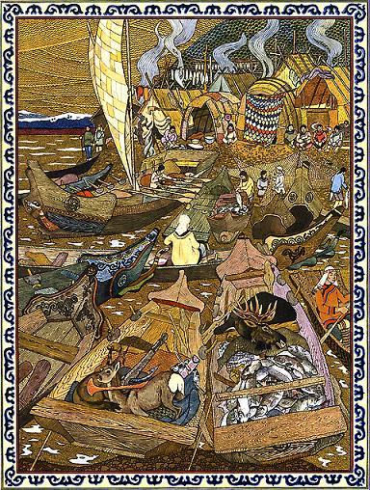А никанские люди уже и сами по домам пошли. По всем домам пошли, по всем амбарам полезли, благо, что у ульчей никаких замков никогда не было — от кого запирать, когда все свои? Рыщут никанские воины, тащат пушнину. По соболю с человека давно взяли, а все меха — и медведя, и соболя, и рысь, и нерпу, и лисицу, и колонка — всё в лодку несут. Глаза выпучили, запыхались, двое за одну шкурку хватаются.Говорит Мамбу человеку-брюхо:— Почтенный человек! Уже давно твои воины взяли то, что ты данью называешь, а всё вытаскивают наши меха… Скажи, не пора ли перестать?Зашевелился человек-брюхо. Голову вытянул. На Мамбу смотрит. Да такими глазами, будто змея Химу: горят глаза у него зелёным огнём, так и съел бы мальчика:— А остальное мои воины берут мне и себе за то, что мы вам милость никанского величества привезли. Устали мы и поистратились в дороге, долго до вас ехали!Видят старики, что от милости никанского царя они всего добра лишились, головами качают, на никанских людей обиделись. Говорит Мамбу:— Отобрать у них надо всё! А как отберёшь?Стаскали никанские люди всю пушнину в лодку. Сверху на неё человек-брюхо сел. Оттолкнулись баграми от берега и поплыли обратно.Вот тебе и гости! На угощение и не посмотрели, только амбары разорили. Стали женщины плакать. Стали мужчины ругаться. Мамбу совсем рассердился: «Не нам, так и не им!» — говорит.Вышел он на берег. Стал свистеть.Всем известно, когда у воды свистишь — ветер начинается. Надул Мамбу щёки. Столько воздуху набрал, что сам круглый стал. Долго свистел. На его свист сначала маленький ветер прибежал. Зашевелилась трава, воду на реке зарябило, на мачте никанской лодки значок заполоскался. А Мамбу свистит. Прилетел средний ветер на помощь младшему брату. Зашелестели листья на ветках, стали ветки раскачиваться. На волнах в реке барашки заплясали. На никанской лодке мачта стала гнуться. А Мамбу свистит. Видит средний ветер — у него силы тоже не хватает. Позвал на помощь старшего брата. Примчался большой ветер. Стали деревья гнуться и ломаться. На Амуре вода потемнела, волны вспенились, выше домов поднимаются. С никанской лодки паруса сорвало, на никанской лодке мачту сломало, стало лодку заливать… А ветер всё сильнее да сильнее! Опрокинул лодку. Попадали в воду никанские воины. На ком оружия больше было, те сразу на дно пошли, на ком поменьше — те на волнах плавают, воду хлебают. А человек-брюхо, как пузырь, на волне качается, утонуть не может — очень жирный! Всё, что у Сулаки никанцы взяли, в эту бурю потеряли, да и всё своё погубили. Едва-едва на другой берег вылезли. К маньчжурскому амбаню побежали. Спрашивает тот, что с ульчей никанскому царю взяли? Говорит человек-брюхо, из халата воду выжимая:— Амурскую воду взяли!…А ветер всё сильнее и сильнее.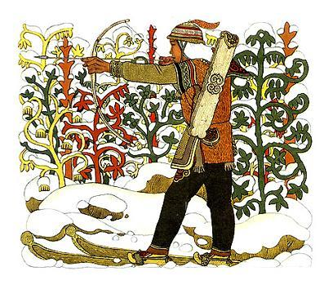Стало ульчские дома пошатывать. Стало с крыш жерди раскидывать. Просят старики Мамбу: «Перестань дуть!» А Мамбу уже весь воздух выпустил. Уже без него ветры гуляют по Амуру. Кричит им Мамбу: «Довольно!» Разыгрались ветры, не слышат… Схватил тогда Мамбу свой боевой лук, натянул тетиву из жилы сохатого, наложил стрелу из железной берёзы, поддел стрелой горящий уголь и выстрелил в большой ветер. Испугался большой ветер, домой побежал. А за ним — средний и маленький ветры побежали. Тихо стало. Волны улеглись. Деревья опять ровно стоят.Говорит Мамбу:— Рысь всегда в одно место ходит воду пить! Опять никанские люди сюда придут. Надо с этого места уходить! Человек-брюхо пока всех нас не сожрёт — приходить будет…Не послушались старики. Не хотели родное место оставить. «Как можно! — говорят. — Наши отцы тут похоронены!»Сколько-то времени прошло, зимой опять никанские люди к Сулаки явились. На больших нартах приехали. В нарты страшные звери запряжены: голова, как у оленя, на хвосте волосы, на четырёх ногах круглые копыта, на шее волосы на одну сторону. Людей вдвое больше, чем раньше. И человек-брюхо с ними.Опять дань требуют. Опять по амбарам пошли.Говорит Мамбу человеку-брюхо:— Никто ещё с одного места две ветки не срезал!Закричал никанский человек на Мамбу, ногами затопал. Подскочили воины к Мамбу, в сторону отбросили.Пошёл Мамбу домой. Медвежьего сала достал. Кусками его нарезал. К никанским нартам подобрался. Сало к нартам снизу подвязал.Опять никанцы у Сулаки все амбары обчистили! Пушнину, вещи всякие и еду забрали. На нарты уселись. На своих зверей закричали. Поскакали никанские звери. Только полозья скрипят да снежная позёмка вслед нартам вьётся.Опять плачут женщины. Ругаются старики. Говорит им Мамбу:— Всех собак сюда давайте!Привели всех собак, какие в деревне были. Взял Мамбу самого сильного вожака, кусок сала медвежьего дал понюхать, в чужой след носом ткнул. Учуял вожак, в какую сторону сало поехало, кинулся по следу. Остальные собаки — за ним! …Едет человек-брюхо на нартах своих. Радуется — много с ульчей взял! Сколько царю отдаст — не считает, а сколько себе оставит — про то молчит. Уже до середины Амура доехал человек-брюхо со своими людьми.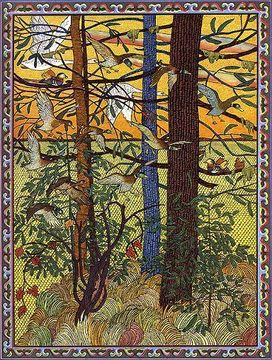Тут собаки никанских людей догнали.Медвежьим салом пахнет. А где сало — не поймут собаки, и давай трепать никанских людей! Половину насмерть загрызли, всё по снегу раскидали, тех зверей покусали, что в упряжке у никанских людей были. Весь поезд расстроился. Пустились никанцы бежать, а собаки на них висят, вцепились. Кое-как, уже на другом берегу, от собак человек-брюхо отбился.Прибежали к маньчжурскому амбаню.Спрашивает тот, сколько дани с ульчей взяли. Сам про себя считает, что никанскому царю послать, что себе оставить. Отвечает человек-брюхо, из халата и тела собачьи зубы вытаскивая:— Собачьи зубы вот взяли!Разгневался амбань. Велит войско на Сулаки послать. Всех велит истребить…Целая туча никанцев на ульчей пошла.На беду, Мамбу в деревне не было. Ушёл он к таёжным людям в гости да задержался. Домой только летом пришёл.Видит — все Сулаки побиты, все дома сожжены. Ни одной живой души во всей деревне. Только вороны каркают да в небе над деревней коршуны кружат. Видит Мамбу — храбро дрались Сулаки, много никанских воинов побили, да поздно за оружие взялись — и сами все полегли.Заплакал Мамбу-сирота.Делать нечего. Надо «кости сородичей поднимать» — так закон велит: за убитых мстить надо! За каждого убитого — врага убить надо! А одному не справиться с этим…Пошёл Мамбу к Пунади, помощи просить. К деревне подошёл, а там уже и пепел холодный: все дома никанцы спалили, всех Пунади в плен увели.Пошёл Мамбу к Губату, помощи просить, за два рода мстить. К деревне подошёл. А там пустые дома стоят. Все вещи ветер пылью занёс. По деревне только крысы бегают. Ушли Губату из родной деревни, никанцев испугались. Куда ушли — кто знает? Следов не оставили.Заплакал Мамбу-сирота. Как врагам отомстить?Пошёл Мамбу к речным людям, помощи просить. Собрались те люди. Послушали Мамбу. Говорит ему старый человек-калуга:— Хорошие люди Сулаки и Пунади были! Мы тебе рады бы помочь. Но без воды мы жить не можем. Как на суше воевать будем? По земле ходить не умеем!..Пошёл Мамбу к таёжным людям. Собрались те, узнав, что простой человек к ним пришёл помощи просить. Рассердились таёжные люди, зарычали. Говорит старый человек-медведь сироте Мамбу, что рады бы таёжные люди отомстить за Сулаки, отомстить за Пунади — хорошие люди были, — только через реку переплыть таёжные люди не могут…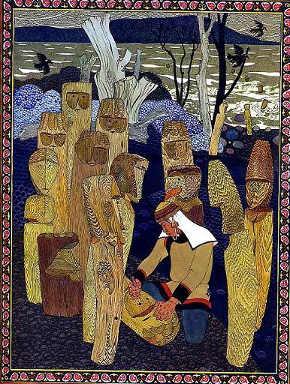Пошёл Мамбу к лесным людям. Поклонился берёзе, сказал, какая у него беда случилась. Говорит:— Вы и реку переплывёте, вы и посуху пойдёте. Вас прошу помочь мне! Один не могу отомстить.Согласились лесные люди.Взял Мамбу топор. Много берёзы нарубил. Ошкурил — кору с берёзы снял. На чурки берёзу порезал. Глаза на чурках сделал, чтобы видели дорогу. Нос на чурках сделал, чтобы слышали запах дыма на халатах у тех, кто Сулаки погубил, кто Пунади увёл. Рукой похлопал. Зашевелили чурки глазами, на Мамбу смотрят, что скажет?— Эй вы, древесные люди! — говорит Мамбу. — На войну ступайте! Один я не могу за всех отомстить. Вас прошу! Вас прошу — идите! Обидчиков ни одного в живых не оставляйте!Дорогу древесным людям показал. Бултыхнулись те в воду, по той дороге поплыли, откуда никанские люди приезжали.Сел на берегу Мамбу.Не ел, не пил, пока древесных людей ждал…А древесные люди реку переплыли. По земле никанской поскакали. До никанского города доскакали. В том городе человек-брюхо с амбанем во дворце сидят, богатую добычу делят, сидят, пролитой кровью похваляются. И воины их тут же, ульчские вещи делят, из-за каждой шкурки ссорятся. Вдруг из окон стёкла полетели. В окна и двери древесные люди ввалились — и давай обидчиков стукать! Мечей не боятся древесные люди. Криков не слушают — ушей нет. Подножку не дашь — ног у них нет. Пощады не попросишь — сердца у них нет!Всех обидчиков переколотили древесные люди. Человека-брюхо так с двух сторон стукнули, что от него только жирное пятно на полу осталось. Амбаню столько шишек понаставили, что он до конца жизни узнать сам себя не мог…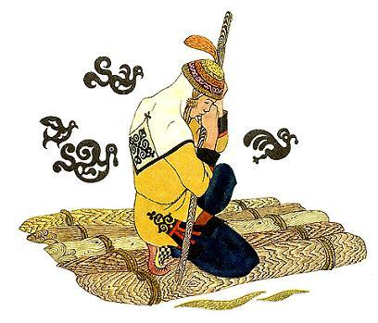…Сидит, ждёт Мамбу-сирота. Чёрный, как земля, стал.Вернулись древесные люди. На берег вылезли.— Всех побили! — говорят. — Что дальше делать?— Спасибо! — отвечает Мамбу.Глаза древесным людям закрыл, носы стесал. Стали они опять как простые чурки. Тальнику Мамбу нарубил. Тем тальником чурки связал, плот сделал. На тот плот сам сел. У родного берега шестом оттолкнулся, заплакал:— Как один здесь жить буду! Не может человек жить один. Других людей искать поплыву. Имя своё позабуду, в чужой род попрошусь!Поплыл Мамбу по Амуру.Будет плыть по реке сколько сил станет. Мимо деревни плыть будет, кричать будет: «Эй, люди! Своим меня считайте! Имя мне дайте! В свой род примите!»Только долго Мамбу плыть не будет.Такого молодца любая деревня возьмёт. Любой старик такого молодца сыном считать будет, только крикни Мамбу…А про Сулаки, Пунади и Губату с тех пор ничего не слышно. Только в сказках старики про них рассказывают.
Иллюстрации Г. Д. Павлишина.

